## 运动的描述

## 知识点一：质点　参考系

一、物体和质点

1．定义：用来代替物体的具有质量的点．

2．物体可看作质点的两种情况

(1)物体的大小和形状可以忽略．

(2)物体上任意一点的运动完全能反映整个物体的运动．

3．一个物体能否看成质点是由所要研究的问题决定的．

4．理想化模型：在物理学中，突出问题的主要因素，忽略次要因素，并将其作为研究对象，这是经常采用的一种科学研究方法，即建立理想化模型法．质点这一理想化模型就是这种方法的具体应用．

二、参考系

1．运动与静止

(1)自然界的一切物体都处于永恒的运动中，运动是绝对的．

(2)描述某个物体的位置随时间的变化，总是相对于其他物体而言的，这便是运动的相对性．

2．参考系：在描述一个物体的运动时，首先要选定某个其他物体作为参考，这种用来作为参考的物体叫作参考系．

3．参考系的选择是任意(填“任意”或“唯一”)的．

4．选择不同的参考系来观察同一个物体的运动，其结果往往会有所不同(填“会有所不同”或“一定相同”)．

## 技巧点拨

1．选取参考系的意义：静止是相对的，运动是绝对的．要描述一个物体的运动时，首先必须选定参考系，之后才能确定物体的位置、研究物体的运动．对于同一个物体，选择不同的参考系，观察结果往往不同．

2．参考系的选取原则

(1)参考系的选取一般由研究对象和研究对象所在的系统决定．例如研究火车上物体的运动时，一般选取火车作为参考系；研究地面上物体的运动时，一般选取地面或相对于地面静止的物体作为参考系．

(2)参考系的选取可以是任意的，但在实际问题中，参考系的选取应以使研究问题尽可能方便、对运动的描述尽可能简单为基本原则．

(3)在比较不同物体的运动时，应选择同一参考系．

## 例题精练

1．下列关于物体是否可以看成质点的说法，正确的是(　　)

A．研究蜜蜂飞行过程中翅膀的振动特点时，蜜蜂可以看成质点

B．研究直升机飞行时其螺旋桨的转动情况时，直升机可以看成质点

C．观察航空母舰上的舰载飞机起飞时，可以把航空母舰看成质点

D．在作战地图上确定航空母舰的准确位置时，可以把航空母舰看成质点

答案　D

解析　研究蜜蜂飞行过程中翅膀的振动特点时，不能忽略其大小和形状，故不能将其看成质点，选项A错误；研究直升机飞行时其螺旋桨的转动情况时，直升机的大小和形状不能忽略，故不能将其看成质点，选项B错误；观察航空母舰上的舰载飞机起飞时，航空母舰的大小和形状不能忽略，故不能将其看成质点，选项C错误；在作战地图上确定航空母舰的准确位置时，航空母舰的大小和形状可以忽略不计，故可以把航空母舰看成质点，选项D正确．

## 随堂练习

1．在电视连续剧《西游记》中，常常有孙悟空腾云驾雾的镜头，这通常是采用“背景拍摄法”，让孙悟空站在平台上，做着飞行的动作，在他的背后展现出蓝天和急速飘动的白云；摄影师把人物动作和飘动的白云等一起摄入镜头，放映时，观众就感觉到孙悟空在腾云驾雾．这时，观众所选的参考系是(　　)

A．孙悟空 B．平台

C．急速飘动的白云 D．蓝天

答案　C

解析　孙悟空站在平台上，在他的背后有急速飘动的白云，就感觉到孙悟空在腾云驾雾．通过题目所给的条件，我们知道观众所选的参考系是急速飘动的白云，认为白云静止不动，孙悟空在飞速前进．故选C.

## 知识点二：时间　位移

一、时刻和时间间隔

1．时刻：指某一瞬间．在时间轴上用点表示．

2．时间间隔：指某两个时刻之间的时间间隔．在时间轴上用线段表示．

二、位置和位移

1．坐标系

(1)建立目的：定量地描述物体的位置．

(2)坐标系的三要素：原点、正方向和单位长度．

2．位移和路程

(1)路程：物体运动轨迹的长度．

(2)位移：

①物理意义：描述物体(质点)位置的变化．

②定义：由初位置指向末位置的有向线段．

3．矢量和标量

(1)矢量：既有大小又有方向的物理量，例如：位移等．

(2)标量：只有大小没有方向的物理量，例如：时间、温度、质量、路程等．

三、直线运动的位移

研究直线运动时，在物体运动的直线上建立*x*轴，如图1.

1．物体的初、末位置：可用位置坐标*x*1、*x*2表示．

2．物体的位移大小等于末位置与初位置的坐标之差，即：Δ*x*＝*x*2－*x*1.

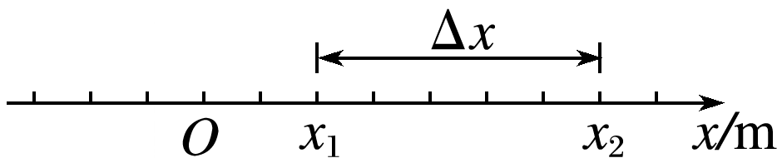

(1)若Δ*x*为正，则位移的方向指向*x*轴的正方向；

(2)若Δ*x*为负，则位移的方向指向*x*轴的负方向．

四、位移—时间图像

在直角坐标系中选时刻*t*为横轴，选位移*x*为纵轴，其上的图线就是位移—时间图像，简称*x*－*t*图像．

五、位移和时间的测量

1．两种打点计时器

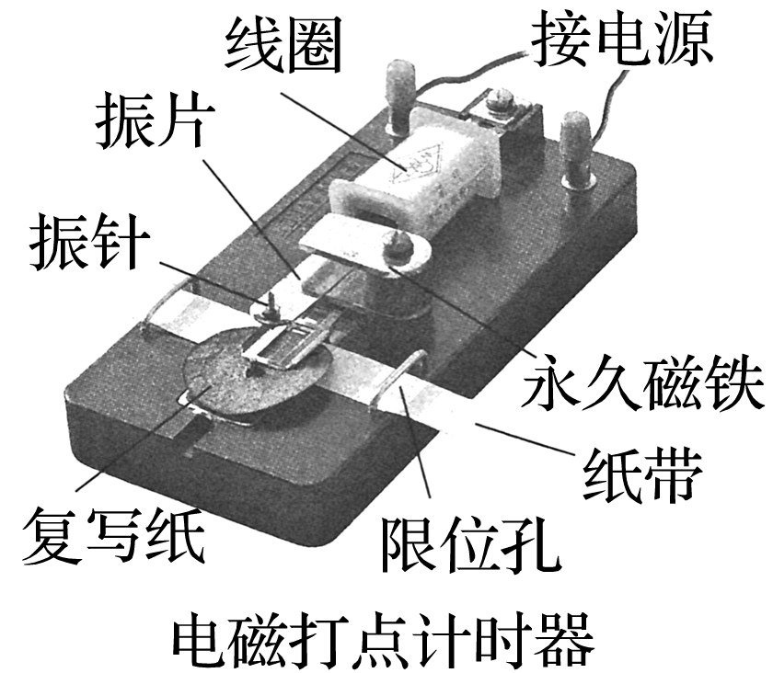　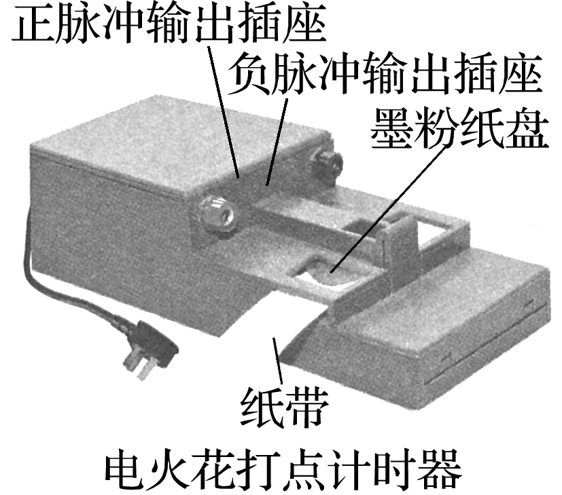

(1)电磁打点计时器

使用交变电源的计时仪器；工作电压为4～6 V，当电源频率是50 Hz时，每隔0.02 s打一次点．

(2)电火花打点计时器

使用220 V交变电源，打点周期0.02 s.

2．时间的测量

从能够看清的某个点(起始点)开始，往后数出若干个点，例如数出*n*个点，则纸带从起始点到第*n*个点的运动时间*t*＝0.02*n* s.

3．位移的测量

用刻度尺测量纸带上两个点之间的距离，即为相应时间间隔内物体的位移大小．

## 技巧点拨

1．矢量和标量

(1)标量

标量是指只有大小而没有方向的物理量．如长度、质量、时间、路程、温度等，其运算遵从算术加法法则．

(2)矢量

矢量是指既有大小又有方向的物理量．如位移等，其运算法则不同于标量，将在后面学习．

(3)矢量的表示

①矢量可以用带箭头的有向线段表示，线段的长短表示矢量的大小，箭头的指向表示矢量的方向．

②在同一直线上的矢量，可以先建立一维坐标系，在数值前面加上正、负号表示矢量的方向，正号表示与坐标系规定的正方向相同，负号则表示与正方向相反．

2．位移和路程的区别与联系

|  |  |  |  |
| --- | --- | --- | --- |
| 项目  比较 | | 位移 | 路程 |
| 区别 | 物理意义 | 描述物体的位置变化，是由初位置指向末位置的有向线段 | 描述物体运动轨迹的长度 |
| 矢标性 | 矢量 | 标量 |
| 相关因素 | 由物体的初、末位置决定，与物体运动路径无关 | 既与物体的初、末位置有关，也与物体运动路径有关 |
| 联系 | | (1)都是过程量  (2)位移的大小不大于相应的路程，只有物体做单向直线运动时，位移的大小才等于路程 | |

（1）位置在一维坐标系中的表示

一维坐标系中位置用一个点的坐标表示；坐标值的正负表示物体所在位置在坐标原点的正方向上还是负方向上；坐标值的绝对值表示物体所在位置到坐标原点的距离．

（2）位移在一维坐标系中的表示

用两个坐标的差值即Δ*x*＝*x*2－*x*1表示位移．Δ*x*的数值表示位移大小，Δ*x*为正，表示位移方向与规定的正方向相同；Δ*x*为负，表示位移方向与规定的正方向相反．

（3）在一维坐标系中，选择不同的坐标原点，各点的位置坐标不同，但两点间位移相同，即位移与坐标系的选取无关．

3．位移—时间图像(*x*－*t*图像)

从位移—时间图像(*x*－*t*图像)中获得的信息

(1)任一时刻质点的位置

图像中的每一个点表示质点某时刻的位置．

(2)质点发生某段位移所用的时间．

(3)两图线的交点表示两质点在这一时刻相遇，如图7中*P*点．

(4)截距

图像不过原点*O*时，若从纵轴开始，则表示开始计时时，初始位置不在原点处，如图线甲所示；若从横轴开始，则表示计时一段时间后，质点才开始运动，如图线乙所示．

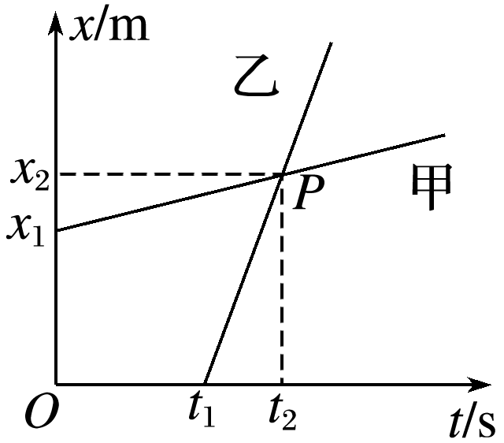

## 例题精练

1．(多选)“复兴号”动车组于2017年6月26日11时05分，从北京南站发车沿京沪高铁至上海虹桥站终点，整个行程用时4.5 h，总行程1 315 km.在“复兴号”动车组这一运行过程中，下列说法正确的是(　　)

A．“复兴号”动车组运行的路程是1 315 km

B．“复兴号”动车组运行的位移是1 315 km

C．运行时间4.5 h指的是时刻

D．2017年6月26日11时05分指的是时刻

答案　AD

## 随堂练习

1．从高为5 m处竖直向下抛出一个小球，小球在与地面相碰后弹起，竖直上升到高为2 m处被接住，则整个过程中(　　)

A．小球的位移大小为3 m，方向竖直向下，路程为7 m

B．小球的位移大小为7 m，方向竖直向上，路程为7 m

C．小球的位移大小为3 m，方向竖直向下，路程为3 m

D．小球的位移大小为7 m，方向竖直向上，路程为3 m

答案　A

解析　位移是指由初位置指向末位置的有向线段，路程是物体运动轨迹的长度．小球与地面碰撞处取为坐标原点，以竖直向上为正方向，则由题意可知，*x*1＝5 m，*x*2＝2 m，则Δ*x*＝*x*2－*x*1＝2 m－5 m＝－3 m，即位移的大小为3 m，方向竖直向下，运动轨迹的长度为5 m＋2 m＝7 m，即路程为7 m，A正确，B、C、D错误．

2．某学校田径运动场400 m标准跑道的示意图如图9所示，100 m赛跑的起跑点在*A*点，终点在*B*点，400 m赛跑的起跑点和终点都在*A*点．在校运动会中，甲、乙两位同学分别参加了100 m、400 m项目的比赛，关于甲、乙两位同学运动的位移大小和路程的说法中正确的是(　　)

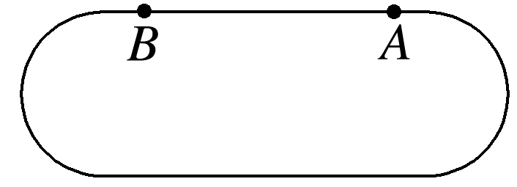

A．甲、乙的位移大小相等

B．甲、乙的路程相等

C．甲的位移较大

D．甲的路程较大

答案　C

解析　位移是指从初位置到末位置的有向线段，由题意可知，400 m的比赛中，起点和终点的位置相同，所以在400 m的比赛中位移的大小是零，而在100 m的比赛中，起点和终点的直线距离是100 m，所以在100 m的比赛中位移的大小就是100 m，即甲的位移大小为100 m，乙的位移大小为零，故甲的位移大；路程是指所经过的路径的长度，所以在100 m、400 m的比赛中，乙的路程大．选项A、B、D错误，C正确．

3.(多选)甲、乙两物体在同一直线上运动的*x*－*t*图像如图所示，以甲的出发点为原点，出发时刻为计时起点，则从图像中可以看出(　　)

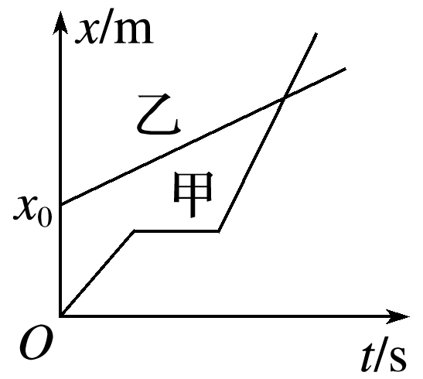

A．甲、乙同时出发

B．乙比甲先出发

C．甲开始运动时，乙在甲前面*x*0处

D．甲在中途停了一会儿，但最后还是追上了乙

答案　ACD

解析　在题图所示直线运动的*x*－*t*图像中，直线与纵轴的交点表示出发时物体离原点的距离．当直线与*t*轴平行时，物体位置没有变化，故处于静止状态，两直线的交点表示两物体处在同一位置，即在这一刻两物体相遇，故A、C、D正确．

# 综合练习

**一．选择题（共19小题）**

1．（泗阳县校级月考）下列各组物理量都是矢量的是（　　）

A．位移、力、功 B．速度、加速度、功率

C．加速度、路程、动能 D．位移、加速度、速度

【分析】物理量按有无方向分矢量和标量，矢量是既有大小又有方向的物理量，标量是只有大小没有方向的物理量．矢量的运算遵守平行四边形法则，标量可以直接相加．

【解答】解：A、位移和力都是矢量，而功是为标量，故A错误；

B、速度和加速度是矢量，而功率是标量，故B错误；

C、加速度为矢量，路程和动能是标量，故C错误；

D、位移、速度和加速度都是矢量，故D正确。

故选：D。

【点评】矢量与标量有两大区别：一是矢量有方向，标量没有方向；二是运算法则不同，矢量运算遵守平行四边形定则，标量运算遵守代数加减法则．

2．（邢台月考）下列说法正确的是（　　）

A．飞行的子弹在惯性力的作用下向前飞

B．支付宝交易记录显示09：49：34有一单转账，这个指的是时间间隔

C．伽利略的“冲淡”重力实验，证明了自由落体运动是匀加速直线运动

D．推导匀变速直线运动位移公式时，把整个运动过程等分成很多小段，然后将各小段位移相加，此过程运用了控制变量法

【分析】物体保持原来的匀速直线运动状态或静止状态的性质叫做惯性；明确时间和时刻的主要区别；根据物理学史的知识分析；知道推导匀变速直线运动位移公式用了微元法。

【解答】解：A、飞行的子弹向前运动是由于惯性，但惯性是物体的基本属性，不是力，故A错误；

B、支付宝交易记录显示有一单的转账时间为09：49：34，这里的09：49：34对应一个瞬间，故这里的时间是时刻，故B错误；

C、由于当时条件的限制，伽利略采用了斜面实验，“冲淡”了重力的作用，便于运动时间的测量，证明了物体沿斜面的运动是匀加速直线运动，然后通过外推得出了自由落体运动是匀加速直线运动，故C正确；

D、推导匀变速直线运动位移公式时，把整个运动过程等分成很多小段，然后将各小段位移相加，此过程运用了微元法，故D错误。

故选：C。

【点评】本题考查惯性、时间和时刻以及常用的物理方法等，要注意明确相近知识点的区别和联系；注意明确伽利略的“理想斜面实验”是建立在可靠的事实基础之上的，它来源于实践，而又高于实践，它是实践和思维的结晶。

3．（浙江期中）下列单位中对应的物理量是矢量的是（　　）

A．瓦特W B．特斯拉T C．韦伯Wb D．焦耳J

【分析】即有大小又有方向，相加时遵循平行四边形定则的物理量是矢量，如力、速度、加速度、位移、动量等都是矢量；只有大小，没有方向的物理量是标量，如路程、时间、质量等都是标量．

【解答】解：A、瓦特W是功率的单位，功率是标量，故A错误；

B、特斯拉T是磁感应强度的单位，磁感应强度是矢量，故B正确；

C、韦伯Wb是磁通量的的单位，磁通量是标量，故C错误；

D、焦耳J是功的单位，功是标量，故D错误。

故选：B。

【点评】矢量与标量有两大区别：一是矢量有方向，标量没有方向；二是运算法则不同，矢量运算遵守平行四边形定则，标量运算遵守代数加减法则．

4．（西城区校级期末）下列物理量中，既有大小又有方向的是（　　）

A．电势 B．电动势 C．磁感应强度 D．磁通量

【分析】即有大小又有方向，相加时遵循平行四边形定则的物理量是矢量，如力、速度、加速度、位移、动量等都是矢量；

只有大小，没有方向的物理量是标量，如路程、时间、质量等都是标量．

【解答】解：电势、电动势、磁通量都是标量，只有大小，没有方向；磁感应强度既有大小，又有方向，故ABD错误，C正确。

故选：C。

【点评】本题是一个基础题目，就是看学生对矢量和标量的掌握．

5．（平谷区期末）一小车在水平面上沿直线向前运动了5m，接着又反方向向后运动了8m。若以小车最初向前运动的方向为正方向建立一维坐标系，则可知小车运动全过程发生的位移为（　　）

A．3m B．13m C．﹣3m D．﹣8m

【分析】位移是初末位置的有向线段，有大小和方向，规定正方向，分析求解。

【解答】解：以小车最初向前运动的方向为正方向建立一维坐标系，则小车先向正方向运动5m，位移为5m，接着反方向运动了8m，则位移为﹣8m，全过程中发生的位移为5m﹣8m＝﹣3m，故C正确，ABD错误。

故选：C。

【点评】本题考查了位移的计算，明确位移为矢量，有大小和方向，属于矢量，计算满足平行四边形定则。

6．（重庆期末）下列说法正确的是（　　）

A．北京大兴国际机场到天安门的直线距离约42公里指的是路程

B．某出租汽车的收费标准是1.60元/千米，其中的“千米”指的是位移大小

C．汽车仪表盘中的速度计上显示的是瞬时速度的大小

D．学生上午8时上课，一节课45分钟，这里的“8时”和“45分钟”均指时向间隔

【分析】时间在时间轴上表示一段，时刻在时间轴上表示一个点；

路程是轨迹的长度，位移是初末位置的有向线段；

瞬时速度是某一时刻的速度。

【解答】解：AB、路程是轨迹的长度，位移是初末位置的有向线段，故北京大兴国际机场到天安门的直线距离约42公里指的是位移，出租车的收费标准涉及的路程，故AB错误；

C、瞬时速度是某一时刻的速度，汽车仪表盘中的速度计上显示的是瞬时速度的大小，故C正确；

D、时间在时间轴上表示一段，时刻在时间轴上表示一个点，学生上午8时上课，一节课45分钟，这里的“45分钟”均指时间间隔，8时是时刻，故D错误。

故选：C。

【点评】解决本题的关键搞清时间时刻的区别：时间在时间轴上表示一段，时刻在时间轴上表示一个点。以及位移和路程的区别：位移是由初位置指向末位置，是矢量；路程是运动轨迹的长度，是标量。

7．（仁寿县校级月考）下列各组物理量中，都是矢量的是（　　）

A．路程、时间 B．速率、加速度

C．加速度、速度的变化 D．位移、速率

【分析】既有大小又有方向，相加是遵循平行四边形定则的物理量是矢量，如力、速度、加速度、位移、动量等都是矢量；只有大小，没有方向的物理量是标量，如路程、时间、质量等都是标量，标量正负号表示大小，矢量正负号不表示大小，表示方向。

【解答】解：A、路程、时间只有大小，没有方向，是标量，故A错误；

B、加速度既有大小又有方向，是矢量，而速率只有大小，没有方向，是标量，故B错误；

C、速度的变化和加速度既有大小又有方向，是矢量，故C正确；

D、位移有大小有方向，是矢量，而速率是有大小，没有方向，是标量，故D错误；

故选：C。

【点评】对于物理量的矢标性要掌握，这是物理量内涵之一。要知道矢量与标量有两大区别：一是矢量有方向，标量没有方向；二是运算法则不同，矢量运算遵守平行四边形定则，标量运算遵守代数加减法则。

8．（内蒙古学业考试）2020年1月1日南京扬子江隧道实施免费通行政策，大大缓解市民过江压力，该隧道全程7.36公里，设计时速为80km/h，隧道管养在夜间1：00﹣5：00．下列说法正确的是（　　）

A．汽车过7.36公里隧道指的是汽车运动的位移

B．设计时速80km/h为瞬时速率

C．1：00养护开始指的时间间隔

D．在遵守规定的情况下，4min内汽车可以通过隧道

【分析】路程是运动轨迹的长度，位移的大小等于物体初末位置的距离；瞬时速度是物体在某一时刻或某一位置的速度，平均速度是物体在某一段时间或某一段位移内的速度。

【解答】解：A、汽车过7.36公里隧道指的是汽车运动的路程。故A错误。

B、设计时速80km/h，该速度是某一时刻的速度，最大速率，是瞬时速率。故B正确。

C、1：00养护开始在时间轴上是一个点，指的时刻。故C错误。

D、汽车在最大速度的前提下通过隧道的时间：菁优网-jyeoo分钟，故D错误。

故选：B。

【点评】解决本题的关键知道路程和位移的区别，时刻和时间的区别，以及平均速度和瞬时速度的区别，平均速度大小和平均速率的区别，注意平均速率等于路程和时间的比值，平均速度的大小等于位移与时间的比值。

9．（房山区期中）关于时间与时刻，下列说法中正确的是（　　）

A．手表上指针所指的某一位置表示的是时间

B．作息时间表上的7：40表示的是时刻

C．2s内与第2s内是指同一段时间

D．第5s内和第3s末都是指时刻

【分析】时间是指时间的长度，在时间轴上对应一段距离，时刻是指时间点，在时间轴上对应的是一个点．

【解答】解：A、手表上指针所指的某一位置表示的是时刻，所以A错误。

B、7：40指的是一个时间点，是时刻，所以B正确。

C、2s内的时间间隔为2s，第2s内的时间间隔为1s，不是同一段时间，所以C错误。

D、第5s内，是指时间的长度，不是时刻，所以D错误。

故选：B。

【点评】时刻具有瞬时性的特点，是变化中的某一瞬间；时间间隔具有连续性的特点，与某一过程相对应．

10．（浙江期中）下列说法中正确的是（　　）

A．物体位置变化越快，速度越大

B．高铁速度很快，任何时刻都不能看做质点

C．检测新冠病毒是否变异时可以把病毒看成质点

D．质点运动的轨迹是直线还是曲线，与参考系的选取无关

【分析】质点是只计质量不计大小、形状的一个几何点，是实际物体在一定条件的科学抽象，能否看作质点物体本身无关，要看所研究问题的性质，看物体的形状和大小在所研究的问题中是否可以忽略；速度是描述物体运动快慢的物理量，物体的位置变化越快，则速度越大；

【解答】解：A、速度等于位移与时间的比值，位置变化越快，速度越大，故A正确；

B、物体能否看做质点，关键是物体的大小和形状对研究的结果有无影响，与物体的速度无关，故B错误；

C、研究新冠肺炎病毒的形状时，病毒的形状和大小不能忽略，不可以把病毒看成质点，故C错误；

D、质点运动的轨迹是直线还是曲线，与参考系的选取有关，故D错误。

故选：A。

【点评】本题要掌握质点、参考系、时间和时刻、位移和路程的定义才能顺利解决此类题目，故应注意掌握基础概念。

11．（浙江模拟）玉环中学第8届田径运动会于2020年9月28日～9月30日隆重举行，关于田径项目，下列叙述中正确的是（　　）

A．远方看台的观众观看排球运动员的发球动作时，可将运动员视为质点

B．在跳水比赛中，如果以运动员为参考系，该运动员下方的水面一定是上升的

C．本次亚运会的新增项目男女 4×100米混合泳接力决赛中，中国队以3分40秒45的成绩夺得金牌，并且打破了亚洲纪录。这里提到的“3分40秒45”指的是时间

D．本次亚运会男子200米自由泳决赛中，中国选手孙杨以1分45秒43的成绩夺冠，200米指的是位移大小

【分析】明确物体可以看作质点的条件是，在所研究的问题中物体的大小和形状可以忽略不计；在研究问题中一般选择地面为参考系。时刻是某一瞬间，时间间隔是两个时刻的间隔。根据题意可明确句子中的数据是时间还是时刻。

【解答】解：A、远方看台的观众观看排球运动员的发球动作时，运动员的手形以及运动员的大小和形状不能忽略，因此不可以将运动员看作质点，故A错误；

B、在跳水比赛中，如果是运动员从跳板上跳起上升运动中，离水面越来越远，所以以运动员作参考系，则水面是下降的，故B错误；

C、这里提到的“3分40秒45”指的是运动员混合泳游完全程所用的时间，故C正确；

D、泳道长度是50米，在男子200米自由泳决赛中，运动员要往复游两次，200米指的是路程，故D错误。

故选：C。

【点评】本题考查质点、参考系、时间与时刻，位移等基本内容，要注意重点掌握质点的性质，知道路程与位移的区别。

12．（南岗区校级月考）在物理学的发展过程中，科学家们创造出了许多物理学研究方法，下列关于物理学研究方法的叙述不正确的是（　　）

A．在不需要考虑物体本身的大小和形状时，用质点来代替物体的方法叫理想模型法

B．在探究共点力的合成时用到了等效替代的思想

C．牛顿第一定律是利用逻辑思维对事实进行分析的产物，可以用实验直接验证

D．速度和加速度都是采取比值法定义的物理量

【分析】在不需要考虑物体本身的大小和形状时，用质点来代替物体的方法叫理想模型法；合力与分力能够等效替代，在探究共点力的合成时采用了等效替代的思想；牛顿第一定律是在实验的基础上经分析推理而得出的，采用的是实验加推理的方法，不可能用实验直接验证；加速度、速度都是采取比值法定义。

【解答】解：A、在不需要考虑物体本身的大小和形状时，用质点来代替物体的方法叫理想模型法。故A正确；

B、合力和分力是等效关系，在探究共点力的合成时用到了等效替代的思想方法，故B正确；

C、牛顿第一定律是利用逻辑思维对事实进行分析的产物，不可以用实验直接验证；故C错误；

D、加速度表示速度变化的快慢，速度表示物体实物位置变化的快慢，它们都是采取比值法定义的物理量，故D正确。

本题选不正确的，故选：C。

【点评】本题考查了物理学中常用的基本研究方法，在学习物理的过程中要注意掌握相应的物理方法，如：比值法、理想模型法、微分法、放大法、等效替代等。

13．（安徽月考）2021年1月20日0时25分，我国在西昌卫星发射中心用“长征三号”乙运载火箭，成功将“天通一号”03星发射升空。若卫星距离地面的高度为h，地球半径为R，卫星绕地球运动的周期为T，下列说法正确的是共100分。考试时间90分钟（　　）

A．2021年1月20日0时25分为时刻

B．研究卫星的周期时不能把卫星看成质点

C．卫星绕地球运动一周，其位移大小为2π（R+h）

D．卫星绕地球运动一周，其平均速度大小为菁优网-jyeoo

【分析】时刻是指某一瞬时，时间是指两个时刻之间的间隔；

能否把物体看作质点，主要看物体的大小和形状是否影响了我们所研究的问题即可；

位移决定于起点和终点．平均速度是位移与时间的比值．

【解答】解：A、2021年1月20日0时25分对应时间轴上的一个点，是时刻，故A正确；

B、研究卫星的周期时其大小相对于轨道可以忽略不计，可以视为质点，故B错误；

C、卫星绕地球运动一周，其位移大小为0，故C错误；

D、卫星绕地球运动一周位移是0，平均速度是位移与时间的比值，所以平均速度大小为零，故D错误。

故选：A。

【点评】该题考查质点、位移与路程、时刻和时间等基本概念，解决本题的关键掌握物体能否看成质点的条件，关键看物体的大小和形状在研究的问题中能否忽略．

14．（绍兴期末）下列说法正确的是（　　）

A．汽车速度计的示数是指汽车的速率

B．“太阳东升西落”所选择的参考系是太阳

C．“嫦娥五号”绕月飞行时一定不能把它看成质点

D．某市的出租车的收费标准为2.00元/千米，其中的千米说的是位移

【分析】瞬时速度为经过某一位置或某一时刻的速度。

根据参考系的选取原理分析。

根据质点的条件可明确是否能看作质点。

位移为初位置到末位置的有向线段，路程为运动的轨迹长度。

【解答】解：A、汽车速度计显示的示数是汽车某一时刻速度的大小，即速率，故A正确；

B、“太阳东升西落”所选择的参考系是地球，故B错误；

C、“嫦娥五号”绕月飞行时，如果研究转动的周期时，能把它看成质点，故C错误；

D、某市出租汽车的收费标准是2.00元/千米，其中的千米说的是汽车运动的轨迹长度，为路程，故D错误。

故选：A。

【点评】该题考查了质点、参考系、位移和瞬时速度的相关知识。涉及到对物体看成质点的条件的理解和判断能力，区分时间和时刻、路程和位移，明确物体可以看做质点的条件即可。

15．（西城区校级模拟）通过对比点电荷的电场分布，均匀带电球体外部电场可视作电荷全部集中于球心的点电荷产生的电场，所采用的思想方法是（　　）

A．等效 B．归纳 C．类比 D．演绎

【分析】一个半径为R的均匀带电球体（或球壳）在外部产生的电场，与一个位于球心的、电荷量相等的点电荷产生的电场相同，这里用到了等效替代思想。

【解答】解：通过对比点电荷的电场分布，一个半径为R的均匀带电球体（或球壳）在外部产生的电场，与一个位于球心的、电荷量相等的点电荷产生的电场相同，这里用到了等效替代思想，故A正确，BCD错误。

故选：A。

【点评】本题考查了物理研究方法，解题的关键是明确题干信息，根据已知的物理思想作出判断。

16．（钟祥市期末）小明坐在回家的汽车上，随意地瞥着窗外的景物，突然，他打了一个激灵，有没有搞错：路边的树木正在往后退，这没问题！可是远处的山头居然在随车前进，这怎么可能？！关于小明的感受，下列分析中你认为正确的是（　　）

A．小明观察到路边的树木后退，是选的前进的汽车为参考系

B．小明观察到路边的树木后退，是选的远处的山头为参考系

C．小明观察到远处的山头前进，是选的前进的汽车为参考系

D．小明观察到远处的山头前进，是选的路边的树木为参考系

【分析】参考系：在描述一个物体的运动时，选来作为标准的另外的某个物体叫参考系，选取的参考系不同，观察到的现象可能不同。

【解答】解：AB、小明观察到路边的树木后退，是选的前进的汽车为参考系，故A正确，B错误；

CD、小明感觉到远处的山头也在前进，实际上是以自己和近处的连线为参考系的，在这个转动的系统中，山头从连线的后方 转到了前方，因此小明就有山头随车前进的感觉，故C错误，D错误；

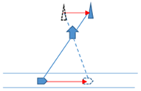

故选：A。

【点评】运动和静止是相对的，判断一个物体是运动还是静止关键看这个物体与所选参照物之间的位置是否发生了变化，选取的参照物不同，得出的结论就不同，但都是正确的。

本题属于对转动参考系的选择，但部分的学生可能以为远处的山头向前运动是选择近处的树木为参考系，视觉效应似乎是如此，但实际上远山与近树是相对静止的。

17．（南昌期中）现有八个描述运动的物理量：①位移；②路程；③时间；④瞬时速度；⑤平均速度；⑥速率；⑦速度变化量；⑧加速度。全部是矢量的组合是（　　）

A．①②④⑤⑥ B．①⑤⑥⑦⑧ C．④⑤⑥⑦⑧ D．①④⑤⑦⑧

【分析】既有大小又有方向，在运算时遵守平行四边形定则的量为矢量，只有大小没有方向运算时遵守代数运算法则的量为标量。

【解答】解：①位移是矢量，②路程是标量，③时间是标量，④瞬时速度是矢量，⑤平均速度是矢量，⑥速率是标量，⑦速度变化量是矢量，⑧加速度是矢量，故ABC错误，D正确；

故选：D。

【点评】本题考查了判断物理量是矢量还是标量，知道矢量与标量的概念即可解题，掌握基础知识是解题的关键，要注意基础知识的学习。

18．（茶陵县校级期末）上午9时30分下课铃响过之后，小明从教室到教师办公室去取数学作业本，沿直线走了60m，用了1分钟．下列说法正确的是（　　）

A．题中的“9时30分”是指时间

B．题中的“1分钟”是指时刻

C．小明的平均速度大小是60m/s

D．小明的平均速度大小是1 m/s

【分析】时间是指时间的长度，在时间轴上对应一段距离，时刻是指时间点，在时间轴上对应的是一个点．

【解答】解：A、9时30分指的是一个时间点，是时刻，所以A错误。

B、1分钟是所用的时间的长度，不是指时刻，所以B错误。

C、平均速度大小是位移与时间的比值，位移是60m，用的时间是1分钟，即60秒，所以平均速度大小是1m/s，所以C错误，D正确。

故选：D。

【点评】时刻具有瞬时性的特点，是变化中的某一瞬间；时间间隔具有连续性的特点，与某一过程相对应．

19．（章贡区校级月考）有一种精彩天象叫“金星凌日”。观察到日面上有颗小黑点缓慢走过。持续时间长达六个半小时。那便是金星，这种天文现象称为“金星凌日”。如图所示下面说法正确的是（　　）

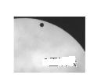

A．以太阳为参考系，可以认为金星是运动的

B．观测“金星凌日”时可将太阳看成质点

C．以太阳为参考系，金星绕太阳一周位移不为零

D．地球在金星与太阳之间

【分析】光在同种均匀介质中沿直线传播，金星凌日天象是由光的直线传播形成的。

当物体的形状、大小对所研究的问题没有影响时，我们就可以把它看成质点，根据把物体看成质点的条件来判断即可。

【解答】解：A、金星相对于太阳运动，以太阳为参考系，可以认为金星是运动的，故A正确。

B、观测“金星凌日”时，如果将太阳看成质点，无法看到“金星凌日”现象，故B错误。

C、以太阳为参考系。金星绕太阳一周起点和终点重合，位移为零，故C错误。

D、“金星凌日”现象的成因是光的直线传播，当金星转到太阳与地球中间且三者在一条直线上时，金星挡住了沿直线传播的太阳光，人们看到太阳上的黑点实际上是金星，由此可知发生金星凌日现象时，金星位于地球和太阳之间，故D错误。

故选：A。

【点评】“金星凌日”的天文奇观，很少见，它的产生和日食的道理相同。只要掌握了物体可以当作质点的条件，即可顺利解决此类问题。

**二．填空题（共18小题）**

20．（寻甸县校级月考）一深4m的井中用水桶提水，出井口后再往上提了1m，选井口处为原点，水桶竖直向上提升的路线为x轴，向上为正方向，则水桶在水面时的位置坐标为　﹣4m　，最后水桶的位置坐标是　1m　。如果选水面为坐标原点，那么水桶在水面时的位置坐标为　0　，最后水桶的位置坐标为　5m　。

【分析】由题意可知坐标系的确定，根据物体相对于起点的位移确定物体的坐标值。

【解答】解：由题意可知，选井口处为原点，向上为正；则水桶在水面时的在井口的下方，离进口的距离为4m；故坐标值为﹣4m；

出井后，离地面1m；方向向上，故坐标值为1m；

如果选水面为坐标原点，水桶在水面时的位置坐标为零；最后离水面5m，方向向上，故坐标为5m；

故答案为：﹣4 m，1 m，0，5 m

【点评】本题考查坐标系；在分析时要注意明确物体距原点的距离及其方向，掌握分析和利用坐标轴的基本能力。

21．（香坊区校级期中）在研究地球绕太阳公转时，地球　可以　（填“可以”或“不可以”）看成质点；在研究一列火车通过一座桥的时间时，火车　不可以　（填“可以”或“不可以”）看成质点．

【分析】当物体的形状、大小对所研究的问题没有影响时，我们就可以把它看成质点，根据把物体看成质点的条件来判断即可．

【解答】解；当研究地球的公转时，地球的大小和形状可以忽略不计，故地球可以看作质点；

在研究一列火车通过一座桥的时间时，火车的长度不可以忽略不能看成质点．

故答案为：可以，不可以

【点评】考查学生对质点这个概念的理解，关键是知道物体能看成质点时的条件，看物体的大小体积对所研究的问题是否产生影响，物体的大小体积能否忽略．

22．（历城区校级月考）把物体看作质点的条件　在研究的问题中，物体的形状、大小及物体上各部分运动的差异是次要或不起作用的因素　。

【分析】质点是用来代替物体的具有质量的点，因而其突出特点是“具有质量”和“占有位置”，但没有大小，它的质量就是它所代替的物体的质量。

【解答】解：把物体看作质点的条件：在研究的问题中，物体的形状、大小及物体上各部分运动的差异是次要或不起作用的因素。

故答案为：在研究的问题中，物体的形状、大小及物体上各部分运动的差异是次要或不起作用的因素。

【点评】突出主要因素，忽略次要因素，将实际问题简化为物理模型，是研究物理学问题的基本思维方法之一，这种思维方法叫理想化方法。质点就是利用这种思维方法建立的一个理想化物理模型。

23．（武威校级月考）中国是掌握空中加油技术的少数国家之一．如图所示是我国自行研制的第三代战斗机“歼10”在空中加油的情景，若以“歼10”战斗机为参考系，加油机是　静止　的；若以地面上的房屋为参考系，加油机是　运动　的；若以加油机中的飞行员为参考系，加油机是　静止　的．（填“静止”或“运动”）

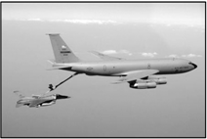

【分析】解答此题的关键是看被研究的物体与所选的标准，即参照物之间的相对位置是否发生了改变，如果发生改变，则物体是运动的；如果未发生变化，则物体是静止的．

【解答】解：加油过程中，被研究的加油机和战斗机之间没有发生位置的改变，所以以战斗机为参照物，加油机是静止的．但加油机相对地面在运动； 故以地面上的房屋为参考系，加油机是运动的．若以加油机中的飞行员为参考系，则加油机是静止的；

故答案为：静止，运动，静止

【点评】此题主要考查学生对运动和静止的相对性的理解和掌握，研究同一物体的运动状态，如果选择不同的参照物，得出的结论可以不同，但都是正确的结论．

24．（沙河市校级期中）一首电影插曲中有这样两句：“小小竹排江中游，巍巍青山两岸走”．前一句中的“竹排游”和后一句的“青山走”分别是以　青山　和　竹排　为参考系．

【分析】在判断物体是运动还是静止时，要先选取一个标准作为参照物，参照物不同，同一物体的运动情况也会发生变化．

【解答】解：选择参照物时通常不能以被研究的物体自身作为参照物，歌词“小小竹排江中游”中的“游”是竹排发出的，所以应选竹排之外的青山、河岸为参照物；歌词“巍巍青山两岸走”中的“走”是青山发出的，所以应选青山之外的竹排为参照物．

故答案为：青山；竹排．

【点评】知道物体的运动状态，寻找参照物时，应先找到发生行为动词的主体，然后以该主体之外的物体作为参照物．知道：物体相对于参照物位置变了则物体是运动的，位置不变则物体是静止的，这是解题的关键．

25．（乐陵市校级模拟）伽利略在研究力与运动的关系时，把　理想实验　的方法引入了物理学．

【分析】明确伽利略研究力和运动的基本方法，知道伽利略在研究力与运动关系时利用了理想实验法

【解答】解：伽利略研究力与运动的关系时，采用了理想实验法，从而将理想实验的方法引入了物理学中；

故答案为：理想实验

【点评】本题考查对理想实验的认识情况，要注意明确理想实验的基本应用．

26．（新沂市校级月考）质点由西向东运动，从A点出发到达C点再返回B点后静止．如图，AC＝100m，BC＝30m，若以B点为原点，向东为正方向建立直线坐标系，则出发点的位置为　﹣70m　，B点位置为　0　，C点位置为　30m　．

菁优网：http://www.jyeoo.com

【分析】坐标系建立以后也就知道了正方向，在正方向上的点位置为正值，在负方向上的点的位置为负值，位置的变化有方向．

【解答】解：质点由西向东运动，从A点出发到达C点再返回B点静止．如图所示，若AC＝100m，BC＝30m，以B点为原点，向东为正方向建立直线坐标，则：出发点A的位置为﹣70m，B点位置是0m，C点位置为30m．

故答案为：﹣70m，0，30m

【点评】本题考查了坐标系的知识，坐标系包含了方向和位置，在正方向的位置为正，在负方向的位置为负，属于基础题．

27．（长丰县校级期末）如图所示，桌面离地面的高度为0.8m，若将坐标系原点定在水平桌面上，取竖直向上的方向为坐标轴的正方向，通过测量A、B两点距离桌面的距离都为0.2m．则A点的坐标为　0.2m　，B点的坐标为　﹣0.2m　．

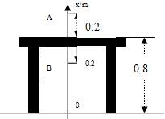

【分析】坐标系的三要素是原点，正方向和单位长度，找出该点以原点为零点，是在正方向上还是在负方向上，从而确定坐标的正负．

【解答】解：A点在坐标原点的正方向上，距离原点的距离为0.2m，所以A点的坐标为0.2m．

B点在坐标原点的负方向上，距离原点的距离为0.2m，所以B点的坐标为﹣0.2m．

故答案为：0.2m，﹣0.2m．

【点评】解决本题的关键知道在原点的正方向上的坐标为正值，在原点的负方向上为负值，大小等于离原点的距离大小．

28．（孝义市月考）月亮在云中穿梭，参考系是云．　√　（判断对错）

【分析】参考系，是指研究物体运动时所选定的参照物体或彼此不做相对运动的物体系；参考系的选取是任意的，如何选择参照系，必须从具体情况来考虑，一般情况下我们以地面或地面上的物体作为参考系．

【解答】解：月亮在云中穿梭，月亮相对于云层的位置发生变化，所以参考系为云层，该说法是正确的．

故答案为：√

【点评】为了研究和描述物体的运动，我们引入了参考系，选择不同的参考系，同一物体相对于不同的参考系，运动状态可以不同，选取合适的参考系可以使运动的研究简单化．

29．（孝义市月考）参考系的选取是任意的，但参考系的选取应使物体运动的描述尽可能简单．　√　．（判断对错）

【分析】参考系，是指研究物体运动时所选定的参照物体或彼此不做相对运动的物体系；参考系的选取是任意的，如何选择参照系，必须从具体情况来考虑，一般情况下我们以地面或地面上的物体作为参考系．

【解答】解：参考系，是指研究物体运动时所选定的参照物体或彼此不做相对运动的物体系；参考系的选取是任意的，参考系的选取应使物体运动的描述尽可能简单．该说法是正确的．

故答案为：√

【点评】为了研究和描述物体的运动，我们引入了参考系，选择不同的参考系，同一物体相对于不同的参考系，运动状态可以不同，选取合适的参考系可以使运动的研究简单化．

30．（金凤区校级期中）一个皮球从4m高的位置由静止开始竖直下落，碰地后第一次反弹跳起至1m处，它所通过的路程是　5　m，位移的大小是　3　m；若该皮球最终停在地面上，则在整个过程中皮球的位移是　4　m．

【分析】位移是物体位置的移动，由物体初末位置决定，路程是物体运动轨迹的长度，由运动轨迹决定．

【解答】解：一个皮球从4m高的地方竖直落下，碰地后反弹跳起1米，它所通过的路程是s＝4+1m＝5m，位移的大小x＝3m．

皮球最终停在地面上，首末位置的距离为4m，则皮球的位移为4m．

故答案为：5，3，4．

【点评】本题考查位移与路程的性质，正确的认识位移和路程的区别与联系是解决问题的关键，注意位移是矢量而路程为标量．

31．（城关区校级期中）位移和路程两物理量的区别　位移是矢量，有大小，有方向，可以用由初始位置指向末位置的有向线段表示．

路程表示运动轨迹的长度．在单向直线运动中，位移的大小等于路程．　．

【分析】位移是由初始位置指向末位置的有向线段表示．路程表示运动轨迹的长度．

【解答】解：位移是矢量，有大小，有方向，可以用由初始位置指向末位置的有向线段表示．

路程表示运动轨迹的长度．在单向直线运动中，位移的大小等于路程．

故答案为：位移是矢量，有大小，有方向，可以用由初始位置指向末位置的有向线段表示．

路程表示运动轨迹的长度．在单向直线运动中，位移的大小等于路程．

【点评】解决本题的关键理解路程和位移的区别及联系．位移是矢量，有大小，有方向，可以用由初始位置指向末位置的有向线段表示．路程表示运动轨迹的长度，只有大小，没有方向．在单向直线运动中，位移的大小等于路程．

32．（城北区校级月考）清晨，一人在公园中进行锻炼，他按如图所示走半径为R的中国古代八卦图。中央的s部分是两个直径为R的半圆，BD、AC分别为西东、南北指向。他从A出发沿曲线ABCOADC进行，则当他到D点时，他的路程和位移大小分别为　菁优网-jyeoo　、　菁优网-jyeooR　，位移的方向为　东南方向　。

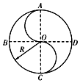

【分析】明确人的实际路线和初末位置，根据位移和路程的定义即可正确求解。

【解答】解：路程的大小为实际运动轨迹的长度，曲线ABCOADC的长度为S＝菁优网-jyeoo+菁优网-jyeoo+菁优网-jyeoo＝菁优网-jyeoo，位移的大小是线段AD的长度，故位移大小为x＝菁优网-jyeoo＝菁优网-jyeooR，即为位移的方向由A指向D，为东南方向。

故答案为：菁优网-jyeoo；菁优网-jyeooR；东南方向

【点评】本题创新之处是以复杂的八封图为背景来命题，使我们在了解八封图的基础上加深了对位移的理解。

33．（腾冲县校级期中）一个小球从4m高处自由落下，被水平地面竖直弹回到1m高处，在这一过程中，小球的路程为　5m　，位移大小为　3m　，方向　竖直向下　．

【分析】位移是矢量，大小等于首末位置的距离，方向由初位置指向末位置；路程等于运动轨迹的长度．

【解答】解：一个小球从4m高处自由落下，被水平地面竖直弹回到1m高处，运动轨迹的长度为s＝4+1＝5m，则路程是5m；

首末位置的距离为x＝4﹣1＝3m，所以位移的大小为3m，方向竖直向下．

故答案为：5m，3m 竖直向下

【点评】解决本题的关键知道路程和位移的区别，知道位移是矢量，大小等于首末位置的距离，路程是标量，大小等于运动轨迹的长度．

34．（荷塘区校级期末）如图一物体在半径为R＝2m的圆周上从A处沿顺时针运动一周回到A处，取π＝3，则它通过的路程为　12m　、位移大小为　0　．

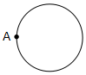

【分析】位移是指从初位置到末位置的有向线段，位移是矢量，有大小也有方向；

路程是指物体所经过的路径的长度，路程是标量，只有大小，没有方向．

【解答】解：物体在半径为R＝2m的圆周上从A处沿顺时针运动一周回到A处，路程为圆的周长，即为s＝2πR＝12m；

位移是从初位置到末位置的有向线段，物体沿半径为R的圆周运动一周，回到原地，所以位移为0．

故答案为：12m； 0

【点评】本题就是对位移和路程的考查，掌握住位移和路程的概念就能够解决了，难度不大，属于基础题．

35．（宁夏学业考试）在“第Ss内”和“第Ss末”的表述中，表示时刻的是　第Ss末　，表示时间的是　第Ss内　．

【分析】时刻是指某一瞬时，时间是指两个时刻之间的间隔．根据时间与时刻的概念去分析选择．

【解答】解：第Ss内是一段时间间隔，这段时间为1s．

第Ss末是一个瞬时，表示时刻，

故答案为：第Ss末；第Ss内．

【点评】本题考查对时间与时刻的理解和判断能力．也可抓住在时间轴上，时间用一段线段表示，时刻用一个点表示来理解．

36．（渭滨区校级月考）如图所示，一小球在光滑水平面上从A点开始向右运动，经过2.5s后与距离A点10m的竖直墙壁碰撞，若碰撞时间极短可忽略不计，碰后小球返回，整个过程速率不变，设A点为计时起点和位移参考点，并且向右为正，则小球在第3s内和前3s内的位移分别是　0　，　8m　．

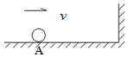

【分析】位移是指位置的移动，由初位置指向末位置，有大小有方向，注意本题中小球运动的速率不变．

【解答】解：小球运动的速率不变，则v＝菁优网-jyeoo＝4m/s

小球经过2.5s后与距离A点10m的竖直墙壁碰撞，第三秒内，小球先向右匀速运动0.5s，后向左运动0.5s，所以第三秒内的位移为：x＝4×0.5﹣4×0.5m＝0m

第3s内的位移为零，所以前3s内的位移等于前2s的位移，即为x′＝4×2m＝8m

故答案为：0；8m

【点评】解决本题的关键知道位移和路程的区别，位移的大小等于首末位置的距离，路程等于运动轨迹的长度．

37．（醴陵市期中）一个皮球从6m高的地方落下，碰撞地面后又反弹起到3m高的地方，则皮球通过的路程是　9　m，该球经过一系列碰撞后，最终停在地面上，在整个运动过程中皮球的位移大小是　6　m．

【分析】路程等于物体运动轨迹的长度，位移的大小等于由初位置指向末位置的有向线段长度．

【解答】解：皮球从6m高的地方落下，碰撞地面后又反弹起3m，它所通过的路程是9m，

皮球经过一系列碰撞后，最终停在地面上，则在整个运动过程中皮球的位移大小是6m，方向竖直向下；

故本题答案为：9；6

【点评】解决本题的关键知道路程等于物体运动轨迹的长度，位移的大小等于由初位置指向末位置的有向线段长度，路程是标量，位移是矢量．

**三．计算题（共4小题）**

38．（五莲县期中）一个人晨练，按如图所示，走半径为R的中国古代的八卦图的路线，中央的S形部分是两个直径为R的半圆．BD、CA分别为西东、南北指向．他从A点出发沿曲线ABCOADC运动．求：

（1）他从A点第一次走到O点时的位移的大小和方向．

（2）他从A点第一次走到D点时的位移和路程．

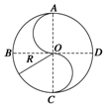

【分析】位移的大小等于首末位置的距离，方向由初位置指向末位置，路程等于运动轨迹的长度．

【解答】解：（1）从A点一次走到O点的位移x＝R，方向由A指向O．

（2）从A点第一次走到D点的位移x＝菁优网-jyeoo，方向由A指向D．

路程为：s＝菁优网-jyeoo＝菁优网-jyeoo．

答：（1）他从A点一次走到O点的位移大小为R，方向由A指向O．

（2）他从A点第一次走到D点的位移为菁优网-jyeoo，方向由A指向D，路程为菁优网-jyeoo．

【点评】解决本题的关键知道位移和路程的区别，知道位移是矢量，大小等于首末位置的距离，路程是标量，大小等于运动轨迹的长度．

39．（湖南期中）如图所示，一个质点沿两个半径为1m的半圆弧从A点沿圆弧轨迹运动到C点，用时5s，求整个过程中：

（1）质点的位移和路程

（2）质点的平均速度和平均速率。

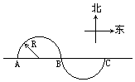

【分析】（1）位移为起点到终点的有向线段；而路程为质点经过轨迹的长度。

（2）平均速度等于位移与时间的比值，平均速率则等于路程与时间的比值。

【解答】解：（1）由图可知质点的位移：x＝4R＝4×1m＝4m，方向由A指向C；

而质点经过的路程为s＝2πR＝2×3.14×1m＝6.28m；

（2）平均速度菁优网-jyeoom/s

平均速率菁优网-jyeoo＝菁优网-jyeoom/s＝1.256m/s

答：（1）质点的位移为4m，方向由A指向C；路程为6.28m；

（2）质点的平均速度为0.8m/s，平均速率为1.256m/s

【点评】本题考查路程及位移、平均速度与平均速率的定义，注意路程、平均速率为标量；而位移、平均速度为矢量。

40．（江川区校级期末）一支长150m的队伍匀速前进，通信员从队尾前进300m后赶到队首，传达命令后立即返回，当通信员回到队尾时，队伍已前进了200m，则在此全过程中，通信员的位移大小和路程分别是多少？

【分析】通讯员到队头时，前进的距离为300m减去队伍长，通讯员到队尾时，队伍又前进的距离为200米减去队伍长，所以通讯员向后跑的距离为队伍长减去队伍前进的距离，因此这个过程中通信兵的路程为向前300米和向后的距离。

【解答】解：通讯员到队前时，队伍前进的距离为：S1＝300m﹣150m＝150m；

通讯员到队尾时，队伍前进的距离是：S2＝200m﹣150m＝50m；

所以通讯员向后跑了S3＝150m﹣50m＝100m，

因此这个过程中通信兵的路程为向前300m与向后100m的和，为400m。

这个过程中通讯兵的位移大小是队伍前进的距离，即为200m，

所以位移为200m，路程为400m。

答：通讯员的位移大小为200m，路程为400m。

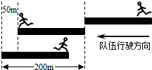

【点评】本题考查位移和路程的计算，关键是计算向前的距离和向后的距离，难点是知道向前的时候通讯员和队伍前进方向相同，向后的时候通讯员和队伍前进方向相反。

41．（宣威市校级月考）如图所示，某人沿半径R＝50m的圆形跑道跑步，从A点出发逆时针跑过菁优网-jyeoo圆周到达B点，试求由A到B的过程中，此人跑步的路程和位移．

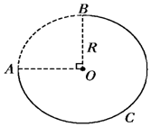

【分析】路程是标量，大小等于运动轨迹的长度．位移是矢量，大小等于初末位置间的距离，与运动路线无关．

【解答】解：人的位移是由A点指向B点的有向线段，位移大小为线段AB的长度，由图中几何关系可知x＝菁优网-jyeoor＝1.414×50＝70.7m；位移方向由A点指向B点．

人的路程为质点绕菁优网-jyeoo圆周的轨迹长度，则l＝菁优网-jyeoo×2πr＝菁优网-jyeoo×2π×50m≈235.5m．

答：质点的位移为70.7m，方向由A指向B；路程为235.5m．

【点评】解决本题的关键知道路程是标量，大小等于运动轨迹的长度．位移是矢量，大小等于初末位置间的距离，与运动路线无关．